Ausflüge Osterferien

Im Namen der Kinder und Jugendlichen möchten wir uns ganz herzlich für Ihre großartige Spende bedanken.
Aufgrund der Corona – Pandemie und dem ersten Lockdown mussten wir die Ausflüge auf die Herbstferien verschieben. Glücklicherweise konnten die Ausflüge trotz der anhaltenden Corona Pandemie in den Herbstferien stattfinden.
Durch Ihre Spende konnten wir den Kindern und Jugendlichen tolle Ausflüge in die Trampolinhalle, ins Tolliwood und auf die Bowlingbahn ermöglichen. Die Ausflüge waren für unsere Besucher*innen eine große Abwechslung und Freude in der jetzt so schwierigen Zeit.
DANKE!

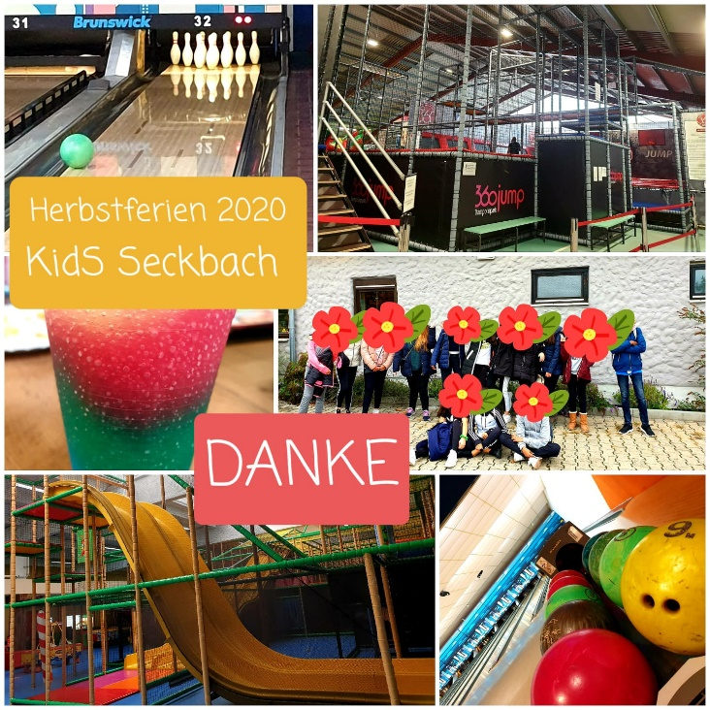

Neugestaltung Teenieclub
Vor gut einem Jahr konnten die Räume von KidS Seckbach dank Ihrer Spende neu, gestaltet werden. Die Räume wurden im Rahmen des „Malteser Social Day“ mit der Unterstützung von engagierten, Mitarbeiter_innen eines Unternehmens und unseren Besucher_innen frisch gestrichen. Die Teenies und Jugendlichen haben sich über die frisch gestrichenen Wände sehr gefreut und diese sehr gut angenommen. Zeitnah wurden die Räume mit ihren Ergebnissen aus Kreativprojekten nach ihrem Geschmack dekoriert und umgestaltet.
Vielen Dank sagen wir von KidS Seckbach, im Namen der Teenies und Jugendlichen für diese tolle Spende!

Outdoor Bewegungs- und Sportmittel
Seit dem Sommer freuen sich unsere Teenies und Jugendlichen über die neuen Outdoor Bewegungs- und Sportmittel, welche uns von Main Kind e.V. ermöglicht wurden. Besonders aufgrund der aktuellen Situation war dies ein großer Gewinn für unsere Einrichtung. Sie werden auf dem Platz stark frequentiert. Besonders der Basketballkorb und die Fußballtore werden gerne und häufig bespielt. Aufgrund der hohen Nachfrage nach Federball wurde schon ein Federballturnier auf dem Atzelbergplatz vor der Einrichtung durchgeführt, das viele Teilnehmer hatte. Aber auch die Jonglierangbote und anderen Sachen werden viel und gerne genutzt.
Die Besucher_innen des KidS Seckbach und das Team danken Ihnen für diese großartige Spende und den neuen Möglichkeiten. DANKE!
